Funksjonsbeskrivelse

Havnehotell Halden

Bereket G. Adhanom

bereketa@hiof.no

### **Oppgavebeskrivelse**

Havnehotellet i Halden skal bygge et nytt hotell ved Tyska og Hollenderen i Halden. Hotellet ønsker å ha nettsted. Prosjektet er å lage nettsted til hotellet.

### **Funksjon**

Dette dokument handler om en funksjon som skal bli en del av prosjektet. Funksjonen skal utføre bookingsskjema fra brukere. Skjemaet skal inneholdes informasjon av brukere som skal booke rom og andre fasiliteter til hotellet. Brukeren skal fylle et skjema og funksjonen skal sende informasjonen kunder skrevet til databasen.

Funksjonen skal sjekke om et rom er reservert for å unngå at rommet blir booket av flere samtidig.

For en kunde skal kunne booke rom må kunden fylle et bookingsskjema. For å gjøre lettere for brukere og hotellet skal funksjonen gi mulighet for kundene å velge romtype fra nedtrykksmeny, bestille i tillegg måltid og parkering via check boks og radio button.

## For å lage funksjonen skal brukes programmeringsspråket PHP og javascript/jQuery. MySQL database skal brukes for lagring av informasjon.

### **Målgruppe**

Funksjonen skal brukes av folk med ulike aldersgruppe, kjønn og funksjonsevne. Funksjonen skal være mest mulig inkluderende.

Ledetekst til feltene skal bli skrevet på norsk og engelsk slik lokale og internasjonale kunder forstår det.

**Sikkerhet**

For å unngå sql injection angrep skal dataene vaskes før de ble sendt til databasen. Skal lage en admin side og registreringside skal bare nås av admin som er logget seg på admin siden.

**Informasjon**

På kravspesifikasjonen til Havne hotell er det noe informasjon som skal brukes i funksjonen. I tillegg trenger jeg noen informasjon fra brukeren.

I tillegg skal brukeren velge romtype fra nedtrykksmeny som skal være tilgjengelig ved hjelp av select felt. Om man vil bestille parkering, lunsj og middag kan bestille i tillegg.

Fra menyen kan brukeren velge dobbeltrom, enkeltrom eller suite.

|  |  |
| --- | --- |
| INFORMASJON VI TRENGER | INFORMASJON VI HAR |
| Navn | Romtype |
| Epost | Måltid |
| Telefonnummer | parkering |
| Antall_rom |
| Ankomst_dato |
| Avreise_dato |

### **Grensesnitt**

Funksjonen skal ha grensesnitt ved hjelp av HTML, javascript og CSS. I tillegg skal grensesnittet designet responsivt slik at brukerne får mulighet å bruke funksjonen fra mobile enheter.

**Teknisk Funksjonsbeskrivelse**

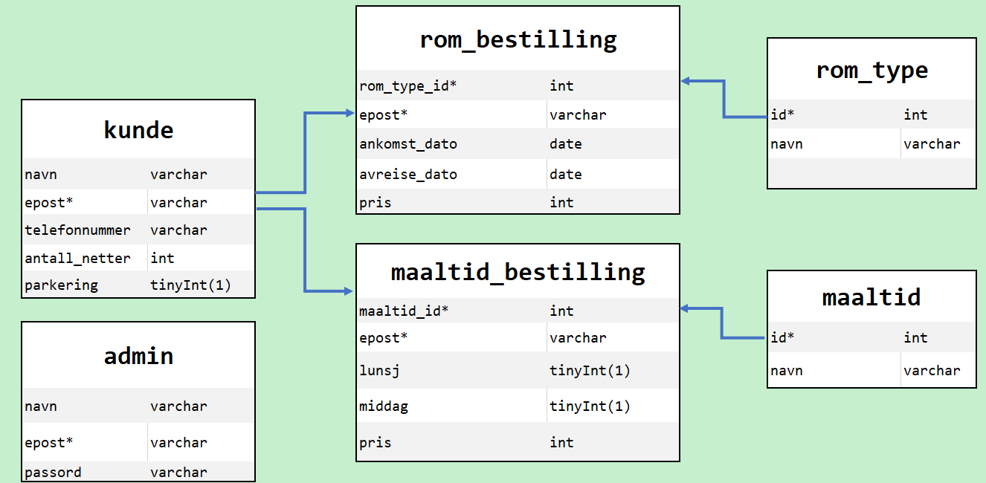**Database oversikt**



På index siden finnes en link som sender til admin siden via logg inn skjema.

mySql database

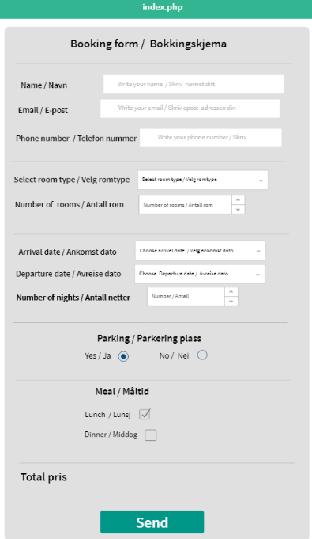

Hvis obligatoriske feltene er oppfylt sender brukeren videre til done.php via action i form tagen i index.php. Ellers gir melding til brukeren om feltene.

done.php filen gir redigering og bekreftings muligheter til brukeren.

db.php fil

kobler til database

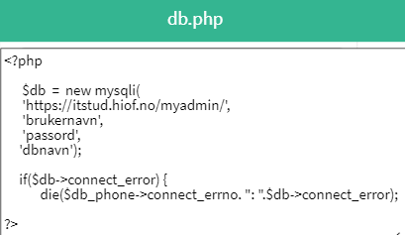

Sender feltene tilbake til index.php for redigering via button i done.php

db.php inkluderer i done.php for å sende data til DB. Den gir tilbakemelding til brukeren om sendingen.

Eksterne CSS fil kobler til index.php

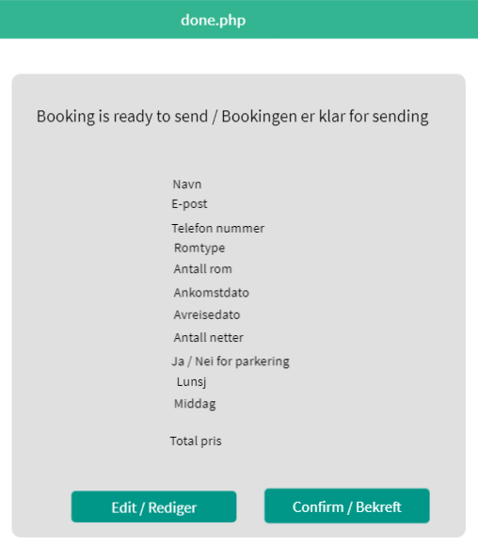

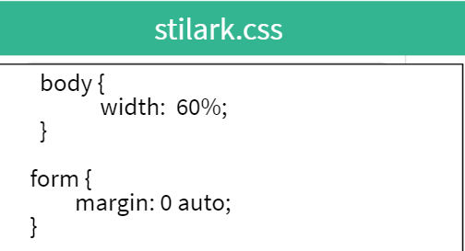

Eksterne CSS fil kobler til done.php

Eksterne CSS fil kobler til admin.php via link tagen i head

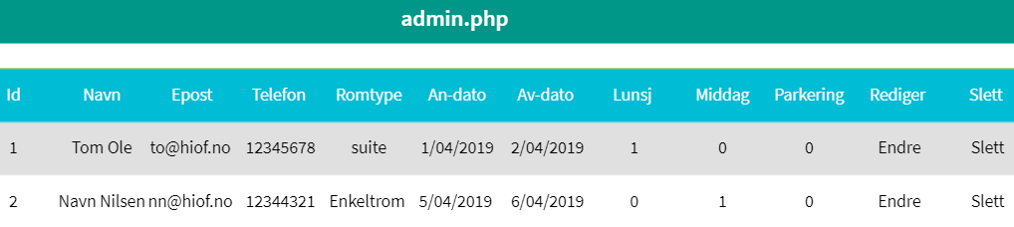

Inkluderer db.php i admin.php. Admin filen gir admin mulighet til å få oversikt og redigere/slette dataene.

Man må logge seg inn for å få tilgang til admin siden.

Requred(‘db.php’) sammenligner input info. med info som er registrert tidligere i DB. Hvis ok, sender til admin siden.

login fil linker til index filen via <a> tagen for å skrive epost og passord.

CSS fil linker i login filen

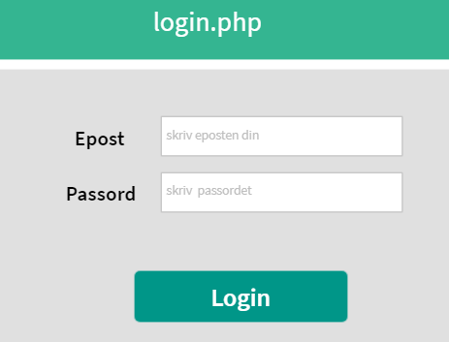

register fil linker til admin filen via <a> tag slik admin får tilgang til å registrere andre admin brukere eller ansatte.

Ekstern CSS fil linker i registrerings side via <link> tag

Requred(‘db.php’)

Register info i databasen for å logge seg inn admin brukere til admin siden.

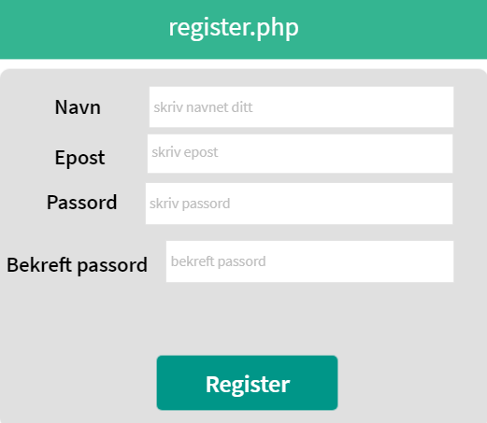

**Index filen**

<form action=’done.php’ method=’post’>

skal sendes til done.php for bekreftelse. Skal bruke post methoden resultat.phpHvilken metode skal dataene sendes som? Post

Øverst i skjemaet

index.php

<fieldset>

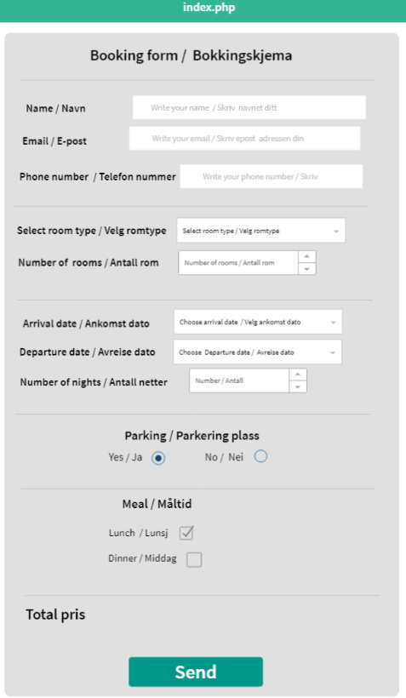

<h1>

<input type=’text’ name=’navn-av-felt’

placeholder=’lede-tekst’

maxlength=’100’

required>

Hvis noen av feltene er tom skal få brukeren melding.

<legend for=’felt-navn’>

Ledeteksten til hver felt

<select> og <option>

Her man velger romtype fra liste

<input name=’n-rom/netter’ type="number" required> Velges antall rom og netter. Bare nummer

<input name=’an/av-dato’ type="date" required> Her velges dato

<input name=’p-ja/nei’

type="radio">

ja/nei for parkering

<input type="text" name="firstname" maxlength="100">

<input name=’lunsj/middag’ type="checkbox"> for ja/nei

<input type="text" name="firstname" maxlength="100">

<p>, regner total kostnaden brukeren skal betale

<input name=’btn-send’ type=’submit’>

Hvis det finnes noen tomte felter fra de obligatoriske gir melding til brukeren. Ellers sender dataene til done.php

**Done filen**

done.php



<p>

Data fra index.php

<button name=’btn-bekreft’ type=’submit’>

sender data til databasen.

Gir tilbakemelding til brukeren om sending

Sender tilbake til index.php for redigering

**Register** **fil**

<form action=’db’ method=’post’>

resultat.phpHvilken metode skal dataene sendes som? Post

Øverst i skjemaet

<input name="navn" type="text" required>

<input name="email" type="email" required>

<input name="password1" type="password" required>

<input name="password2" type="password" required>

Sjekker om feltene er fylt og passordene er like. Hvis ikke gir brukeren melding om kravet må oppfylles



<lable>

Ledeteksten til hver felt

<input name=’btn-register’ type=’submit’>

Hvis det finnes noen tomte felter fra de obligatoriske gir melding til brukeren. Ellers sender dataene til DB.

<input name="email" type="email" required>

<input name="password1" type="password" required>

**Login fil**

<lable>

Ledeteksten til hver felt

<input name="login" type="submit">

Sjekker om feltene er fylt og sammenligner input info med database-info. Hvis kravene er oppfylt sender brukeren til admin siden. Ellers gir brukeren melding om kravene må oppfylles